# 关于西安市莲湖区人民法院物业外包项目的成交结果公告

一、项目编号：XCZX2024-0019

备案编号：ZCBN-西安市-2024-00254

二、项目名称：西安市莲湖区人民法院物业外包项目

三、成交信息

服务商名称：陕西同心和物业服务有限公司

成交金额：1312200.00元

服务商地址：陕西省西安市高新区西部大道创汇社区A区商铺12号

联系人：冯娜

联系方式：13325485883

四、主要标的信息

|  |
| --- |
| 服务类 |
| **名称：**西安市莲湖区人民法院物业外包项目  **服务范围：**西安市莲湖区人民法院办公楼9650㎡（有地面地下停车场）、执行局办公楼2200㎡（有地面停车场）、庙后街法庭办公楼680㎡、枣园法庭办公楼801.5㎡、大兴法庭办公楼1055㎡、诉讼服务中心2350㎡，合计建筑总面积16736.5㎡。（详见磋商文件第三章）  **服务要求：**详见磋商文件第三章  **服务时间：**一年，以双方签订合同时约定的起止日期为准。  **服务标准：**详见磋商文件第三章 |

五、评审专家名单：呼改梅、车晓霞、方舒

六、公告期限：自本公告发布之日起1个工作日。

七、其他补充事宜

1、本项目为专门面向中小企业采购，服务商性质详见附件。

2、本项目采用远程异地评标，由定西市公共资源交易中心抽取一名专家（车晓霞）和我中心抽取一名专家（呼改梅），通过“易彩虹”系统线上与采购人一名评标代表组建竞争性磋商小组成员进行评审。

3、请成交服务商于本项目公告期届满之日起，在西安市公共资源交易中心网站——企业端下载该项目电子版成交通知书，同时须前往西安市公共资源交易中心八楼提交纸质响应文件一正两副，内容与电子响应文件完全一致。

八、凡对本次公告内容提出询问，请按以下方式联系。

**1.采购人信息**

名 称：西安市莲湖区人民法院

地 址：西安市莲湖区柴家十字88号

联系方式：029-87619243

**2.采购代理机构信息**

名 称：西安市市级单位政府采购中心

地　 址：西安市未央区文景北路16号白桦林国际B座

项目联系人：纪老师

电　 话：029-86510029、86510365转分机80862

九、附件

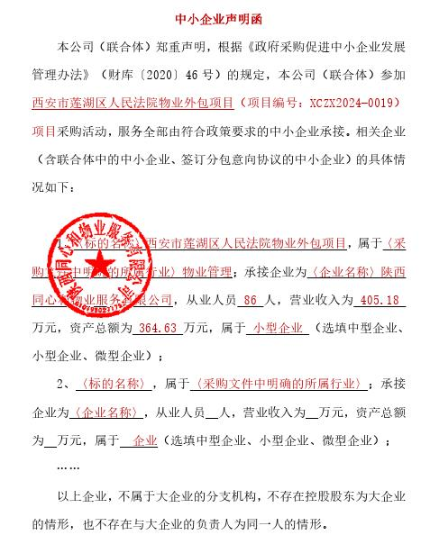

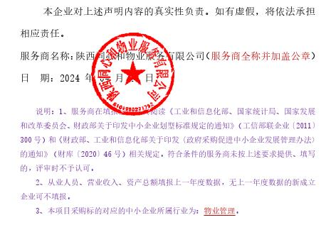

西安市市级单位政府采购中心

2024年4月28日